UDHËZIM
Nr. 14, datë 23.5.2014

Për disa shtesa dhe ndryshime në udhëzimin nr. 5, dAtë 30.1.2006, “Për tatimin mbi të ardhurat”, i ndryshuar

Në mbështetje të nenit 102, pika 4 të Kushtetutës së Republikës së Shqipërisë, si dhe në zbatim të nenit 40, të ligjit nr. 8438, datë 28.12.1998, “Për tatimin mbi të ardhurat”, të ndryshuar, ministri i Financave

UDHËZON:

Në udhëzimin nr. 5, datë 30.1.2006, “Për tatimin mbi të ardhurat”, i ndryshuar, bëhen shtesat dhe ndryshimet e mëposhtme:
1. Pika 2.3.3 riformulohet si më poshtë vijon:
“2.3.3 Të ardhurat që rrjedhin nga fitimi i ortakut apo i aksionerit në shoqërinë tregtare (pika b) e paragrafit 1. Në kuptim të kësaj pike, bëhet fjalë për të ardhurat që përfitojnë individët, në formën e ndarjes së fitimit nga ortakëritë, apo të dividentit nga shoqëritë tregtare. Në të ardhurat e tatueshme sipas kësaj pike nuk përfshihet fitimi neto (pas pagimit të tatimit mbi fitimin apo tatimit të thjeshtuar mbi fitimin mbi biznesin e vogël) i personave fizikë tregtarë, pavarësisht nëse këta të fundit janë subjekt i tatimit mbi fitimin apo tatimit të thjeshtuar mbi fitimin mbi biznesin e vogël.
2. Në pikën 2.3.9, shtohet paragrafi i mëposhtëm pas fjalisë: “Siç shihet, në të gjitha rastet personi përfitues nuk është i regjistruar në organet tatimore, pra nuk i deklaron ato të ardhura në të ardhurat e tatueshme të biznesit”.
“Nuk përfshihet në pikën “g” të nenit 8 të ligjit as fitimi neto i personave fizikë tregtarë, pavarësisht nëse ky i fundit i nënshtrohet tatimit mbi fitimin apo tatimit të thjeshtuar mbi fitimin mbi biznesin e vogël. Të ardhurat e personit fizik tregtar nga ushtrimi i aktivitetit tregtar tatohen vetëm sipas kreut III “Tatimi mbi fitimin” (nenet 16-32 të ligjit) në rastin e subjekteve me xhiro mbi 8 milionë lekë në vit dhe sipas ligjit nr. 9632, datë 30.10.2006, “Për sistemin e taksave vendore”, i ndryshuar, për subjektet me xhiro deri në 8 milionë lekë në vit. Personi fizik tregtar nuk ka personalitet juridik të ndryshëm nga individi (i regjistruar si tregtar), ndryshe nga rasti i shoqërive tregtare dhe ortakëve të saj individë dhe rrjedhimisht fitimi neto i personit fizik tregtar nuk konsiderohet si e ardhur personale e individit, subjekt i pikës “g” të nenit 8 të ligjit.
3. Në pikën 2.4 “Të ardhura të përjashtuara”, pika 10, ndryshon me këtë përmbajtje:
“Të ardhurat e përfituara nga kalimi i së drejtës së pronësisë mbi tokën bujqësore nga një fermer i regjistruar te një fermer apo person fizik a juridik që kryen aktivitet bujqësor, janë të ardhura të përjashtuara nga tatimi mbi të ardhurat personale”.
Në momentin e kryerjes së transaksionit të shitblerjes, në rastet kur shitësi dhe blerësi janë fermerë, të dyja palët duhet të paraqesin dhe depozitojnë pranë noterit, vërtetim nga Drejtoria Rajonale e Bujqësisë se janë fermerë, si dhe Kodin e Fermerit. Në rastin kur blerësi është person fizik a juridik, që kryen aktivitet bujqësor, duhet të paraqesë pranë noterit vërtetim nga drejtoria rajonale tatimore ku është i regjistruar se ushtron aktivitet bujqësor dhe kopje të statusit të regjistrimit në QKR se ushtron aktivitet bujqësor.”.
4. Pasqyra nr. 1 “Tabela e tatimit mbi të ardhurat nga punësimi”, që i bashkëlidhet udhëzimit, zëvendësohet me pasqyrën nr. 1 “Tabela për tatimin mbi të ardhurat personale nga punësimi”, si bashkëlidhur, dhe është pjesë përbërëse e këtij udhëzimi.
5. Në pikën 3.5, në paragrafin e fundit të pikës “c” hiqen fjalët “spote publicitare ato filmike dhe fotografike”.
6. Në pikën 3.6, germa “i”, hiqet fraza “neni 38 i ligjit “Për kontabilitetin”” dhe shtohet ky paragraf:
“Provizionet e krijuara gjatë vitit ushtrimor dhe të regjistruara në kontabilitet, të cilat janë pasqyruar si shpenzime të panjohura për efekt fiskal, kur rimerren, do të konsiderohen si të ardhura të patatueshme ose shpenzime të njohura për efekt fiskal.”.
7. Në pikën 2.6 “Mbledhja e tatimit”, fjalia e fundit e nënpikës 2.6.1, ndryshohet me këtë përmbajtje:
“Tatimpaguesit, subjekte të tatimit të thjeshtuar mbi fitimin për biznesin e vogël, pa përfshirë këtu kategoritë “të vetëpunësuar të vetëm dhe të vetëpunësuar me pjesëtarë të papaguar të familjes”, në rolin e punëdhënësit duhet të llogarisin dhe të mbajnë tatimin mbi të ardhurat nga punësimi për punëmarrësit e tyre për çdo muaj. Dorëzimi i formularit të deklarimit dhe pagesës të tatimit mbi të ardhurat nga punësimi, si dhe pagesa e tatimit për llogari të organit tatimor do të bëhet në baza tremujore, brenda datës 20 të muajit që pason mbylljen e çdo tremujori”.
8. Në nënpikën 2.6.2, hiqen fjalitë me përmbajtjen e mëposhtme:
“Këto të dhëna mujore do të hidhen në librin përmbledhës, ku janë pasqyruar të gjithë të punësuarit dhe ndalesat përkatëse sipas muajve. Në fund të fletës të muajit përkatës të regjistrit, regjistrohet edhe numri dhe data e urdhërxhirimit që pasqyron derdhjen në llogarinë e administratës tatimore të detyrimit përkatës.”.
9. Pika 2.8.5 “Shkalla tatimore”, shfuqizohet.
10. Në pikën 3.6, germa “e” shfuqizohet.
11. Fjalia e fundit e germës “q” të pikës 3.6, “Shpenzime të panjohura”, zëvendësohet me përmbajtjen:
“Në një rast të tillë, fatura e pranuar do të konsiderohet shpenzim i panjohur për efekt fiskal në fund të periudhës tatimore, nëse nuk është paguar tatimi në burim.”.

12. Pas fjalisë së fundit të germës “q” të pikës 3.6 “Shpenzime të panjohura”, shtohet paragrafi si më poshtë:
“Në rast se këto shërbime janë kryer nga tatimpagues të vendeve me të cilat Republika e Shqipërisë ka nënshkruar marrëveshje për shmangien e taksimit të dyfishtë, do të zbatohen dispozitat e këtyre marrëveshjeve.”.
13. Në fund të germës “m”, të pikës 3.6, shtohet paragraf me këtë përmbajtje:
“Me termin dieta do të kuptohen shpenzime për ushqim. Për dietat, brenda kufijve të lejuar, sipas përcaktimeve të mësipërme, nuk kërkohet dokumentacion justifikues për efekte fiskale”.
14. Pika 5.5 “Evidentimi i tatimit në burim”, zëvendësohet me këtë përmbajtje:
“Tatimi i mbajtur në burim evidentohet nga personat rezidentë në Republikën e Shqipërisë, organet e qeverisjes qendrore dhe vendore, organizatat jofitimprurëse, si dhe nga çdo subjekt tjetër i njohur si i tillë nga legjislacioni në fuqi, nëpërmjet regjistrimeve në librat përkatës të evidentimit, të cilët përmbajnë të dhëna të plota identifikuese për subjektin përfitues (përfshirë fotokopje të certifikatës së regjistrimit në organin tatimor të përfituesit, sidomos kur nuk mbahet tatim në burim), shumën e pagesës dhe tatimin e mbajtur në burim.
Personi rezident i regjistruar për qëllime tatimore, i cili kryen pagesat sipas përcaktimeve të nenit 33 të ligjit, për çdo përfitues duhet të mbajë regjistrime për llogaritjen dhe mbajtjen e tatimit në burim për të ardhurat dhe t’ia vërë në dispozicion drejtorisë rajonale tatimore ku ai është i regjistruar, si edhe çdo person përfitues të të ardhurave për të cilin është bërë pagesa.
Personi rezident i regjistruar për qëllime tatimore, i cili kryen pagesat e parashikuara në nenin 33 “Mbajtja në burim e tatimit mbi të ardhurat”, deklaron dhe derdh tatimin e mbajtur në burim, në llogaritë e organeve tatimore, në masën 10 për qind të shumave bruto të pagesave që lindin nga një burim në Republikën e Shqipërisë, deri në datën 20 të muajit pasardhës të muajit të pagesës.
Rast përjashtimor nga ky rregull bën derdhja e tatimit në burim për dividentët sipas përcaktimit në nenin 33/1, si dhe tatimi i mbajtur në burim për pagesat për shërbime teknike, konsulence dhe të menaxhimit, të faturuara nga persona të tretë, referuar germës “ll”, të nenit 21 “Shpenzime të panjohura”. Për pagesat e muajit korrik dhe për pagesat e muajit dhjetor, formulari i deklarimit dhe pagesës së tatimit të mbajtur në burim mbi të ardhurat duhet të dorëzohet brenda muajve respektivë, pra brenda datës 31 korrik dhe 31 dhjetor të vitit kalendarik.
Në rast se pagesat e përcaktuara në nenin 33 u kryen personave jorezidentë, tatimpagues të vendeve me të cilat Republika e Shqipërisë ka nënshkruar marrëveshje për shmangien e taksimit të dyfishtë, do të zbatohen dispozitat e këtyre marrëveshjeve. Në formularin e deklarimit dhe të pagesës së tatimit të mbajtur në burim do të evidentohen këto pagesa, duke zbatuar kushtet e marrëveshjeve tatimore.
Formulari i deklarimit dhe i pagesës së tatimit të mbajtur në burim dorëzohet vetëm nga personat e përcaktuar në nenin 33 të ligjit të regjistruar për qëllime tatimore, sipas parashikimeve të ligjit “Për Qendrën Kombëtare të Regjistrimit”.
Formulari i deklarimit dhe i pagesës së tatimit të mbajtur në burim është pjesë përbërëse e këtij udhëzimi.
15. Në përmbajtjen e pikës 5.6 “Mbajtja e tatimit në burim për dividentët”, fjalët “degës së tatimeve” zëvendësohen me “drejtoritë rajonale tatimore” dhe në fjalinë e dytë masa e penalitetit “25,000 lekë”, zëvendësohet me “10,000 lekë”.
16. Në pikën 8 “Dispozita kalimtare”, pas paragrafit të dytë shtohet paragrafi si më poshtë:
“Vetëm për periudhën tatimore të vitit 2013, subjektet e tatimit të thjeshtuar mbi fitimin e biznesit të vogël plotësojnë dhe dorëzojnë deklaratën e tatimit mbi të ardhurat personale të biznesit të vogël sipas germës “gj” të nenit 8 dhe neneve nga 12 deri në nenin 12/6 të ligjit nr. 8438, datë 28.12.1998, “Për tatimin mbi të ardhurat”, të ndryshuar, brenda datës 10 shkurt 2014”.
Ky udhëzim hyn në fuqi menjëherë dhe botohet në Fletoren Zyrtare.
Ministri i Financave
Shkëlqim Cani

PASQYRA NR. 1
TABELA PËR TATIMIN MBI TË ARDHURAT PERSONALE NGA PUNËSIMI

E ardhura e tatueshme (në lekë muaj) |  | Përqindje
Nga | Deri
0 | 30 000 | zero për qind
30 001 | 130 000 | + 13 për qind të shumës mbi 30 000 lekë
130 001 | Më tepër | 13 000 lekë + 23 për qind të shumës mbi 130 000 lekë
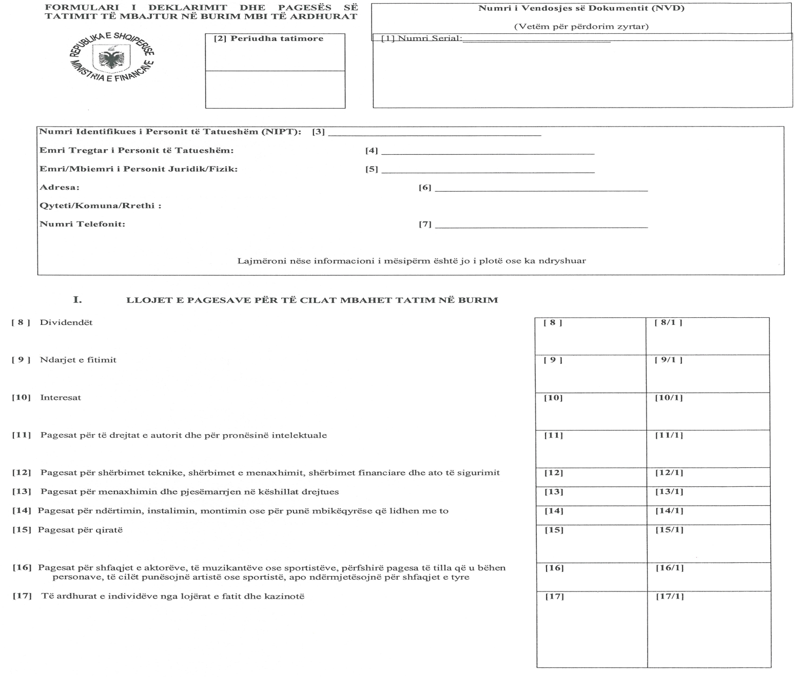
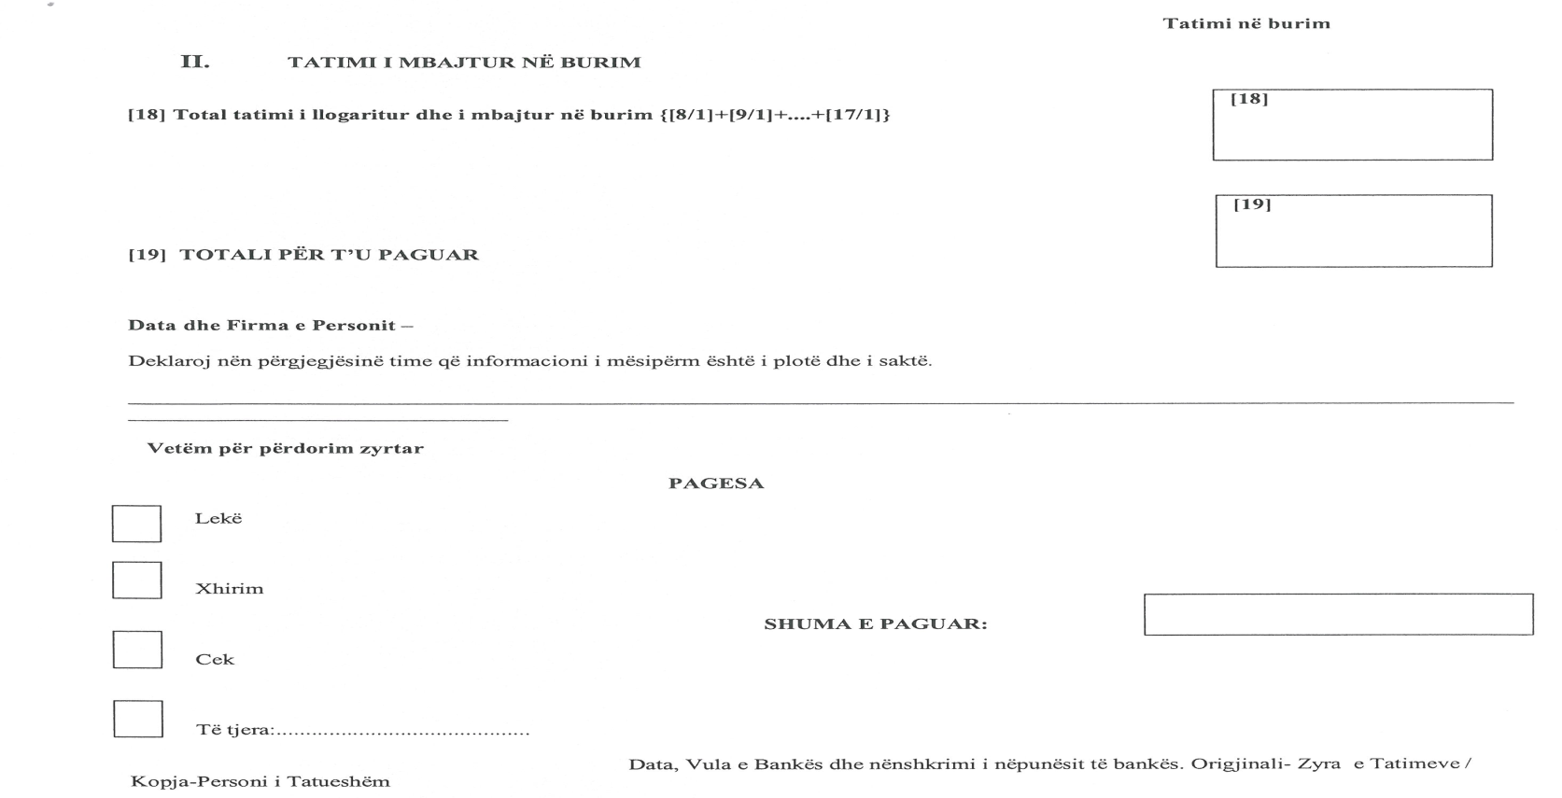
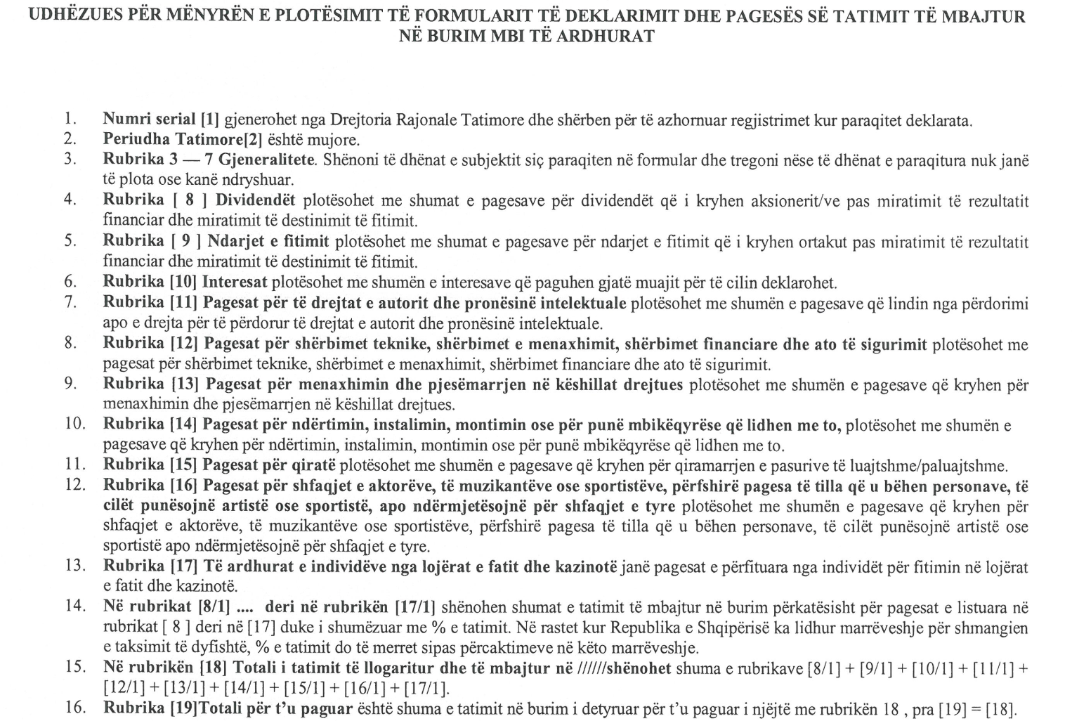

Shënim shpjegues: Për pagesat e muajit korrik dhe për pagesat e muajit dhjetor, formulari i deklarimit dhe pagesës së tatimit të mbajtur në burim mbi të ardhurat, duhet të dorëzohet brenda muajve respektivë.

KËRKESË

Shtetasja Evis Shkëmbi (Sharko) kërkon pranë Gjykatës së Rrethit Gjyqësor Tiranë, shpalljen të zhdukur të babait të saj, shtetasit Viktor Theodhor Sharko, i datëlindjes 3.1.1932.

KËRKUESE
Evis Shkëmbi

KËRKESË

Shtetasja Brikena Kordhja kërkon pranë Gjykatës së Rrethit Gjyqësor Berat, shpalljen të zhdukur të bashkëshortit të saj, shtetasit Vasillaq (Ylli) Kordha, i datëlindjes 25.4.1971.

KËRKUESE
Brikena Kordhja

